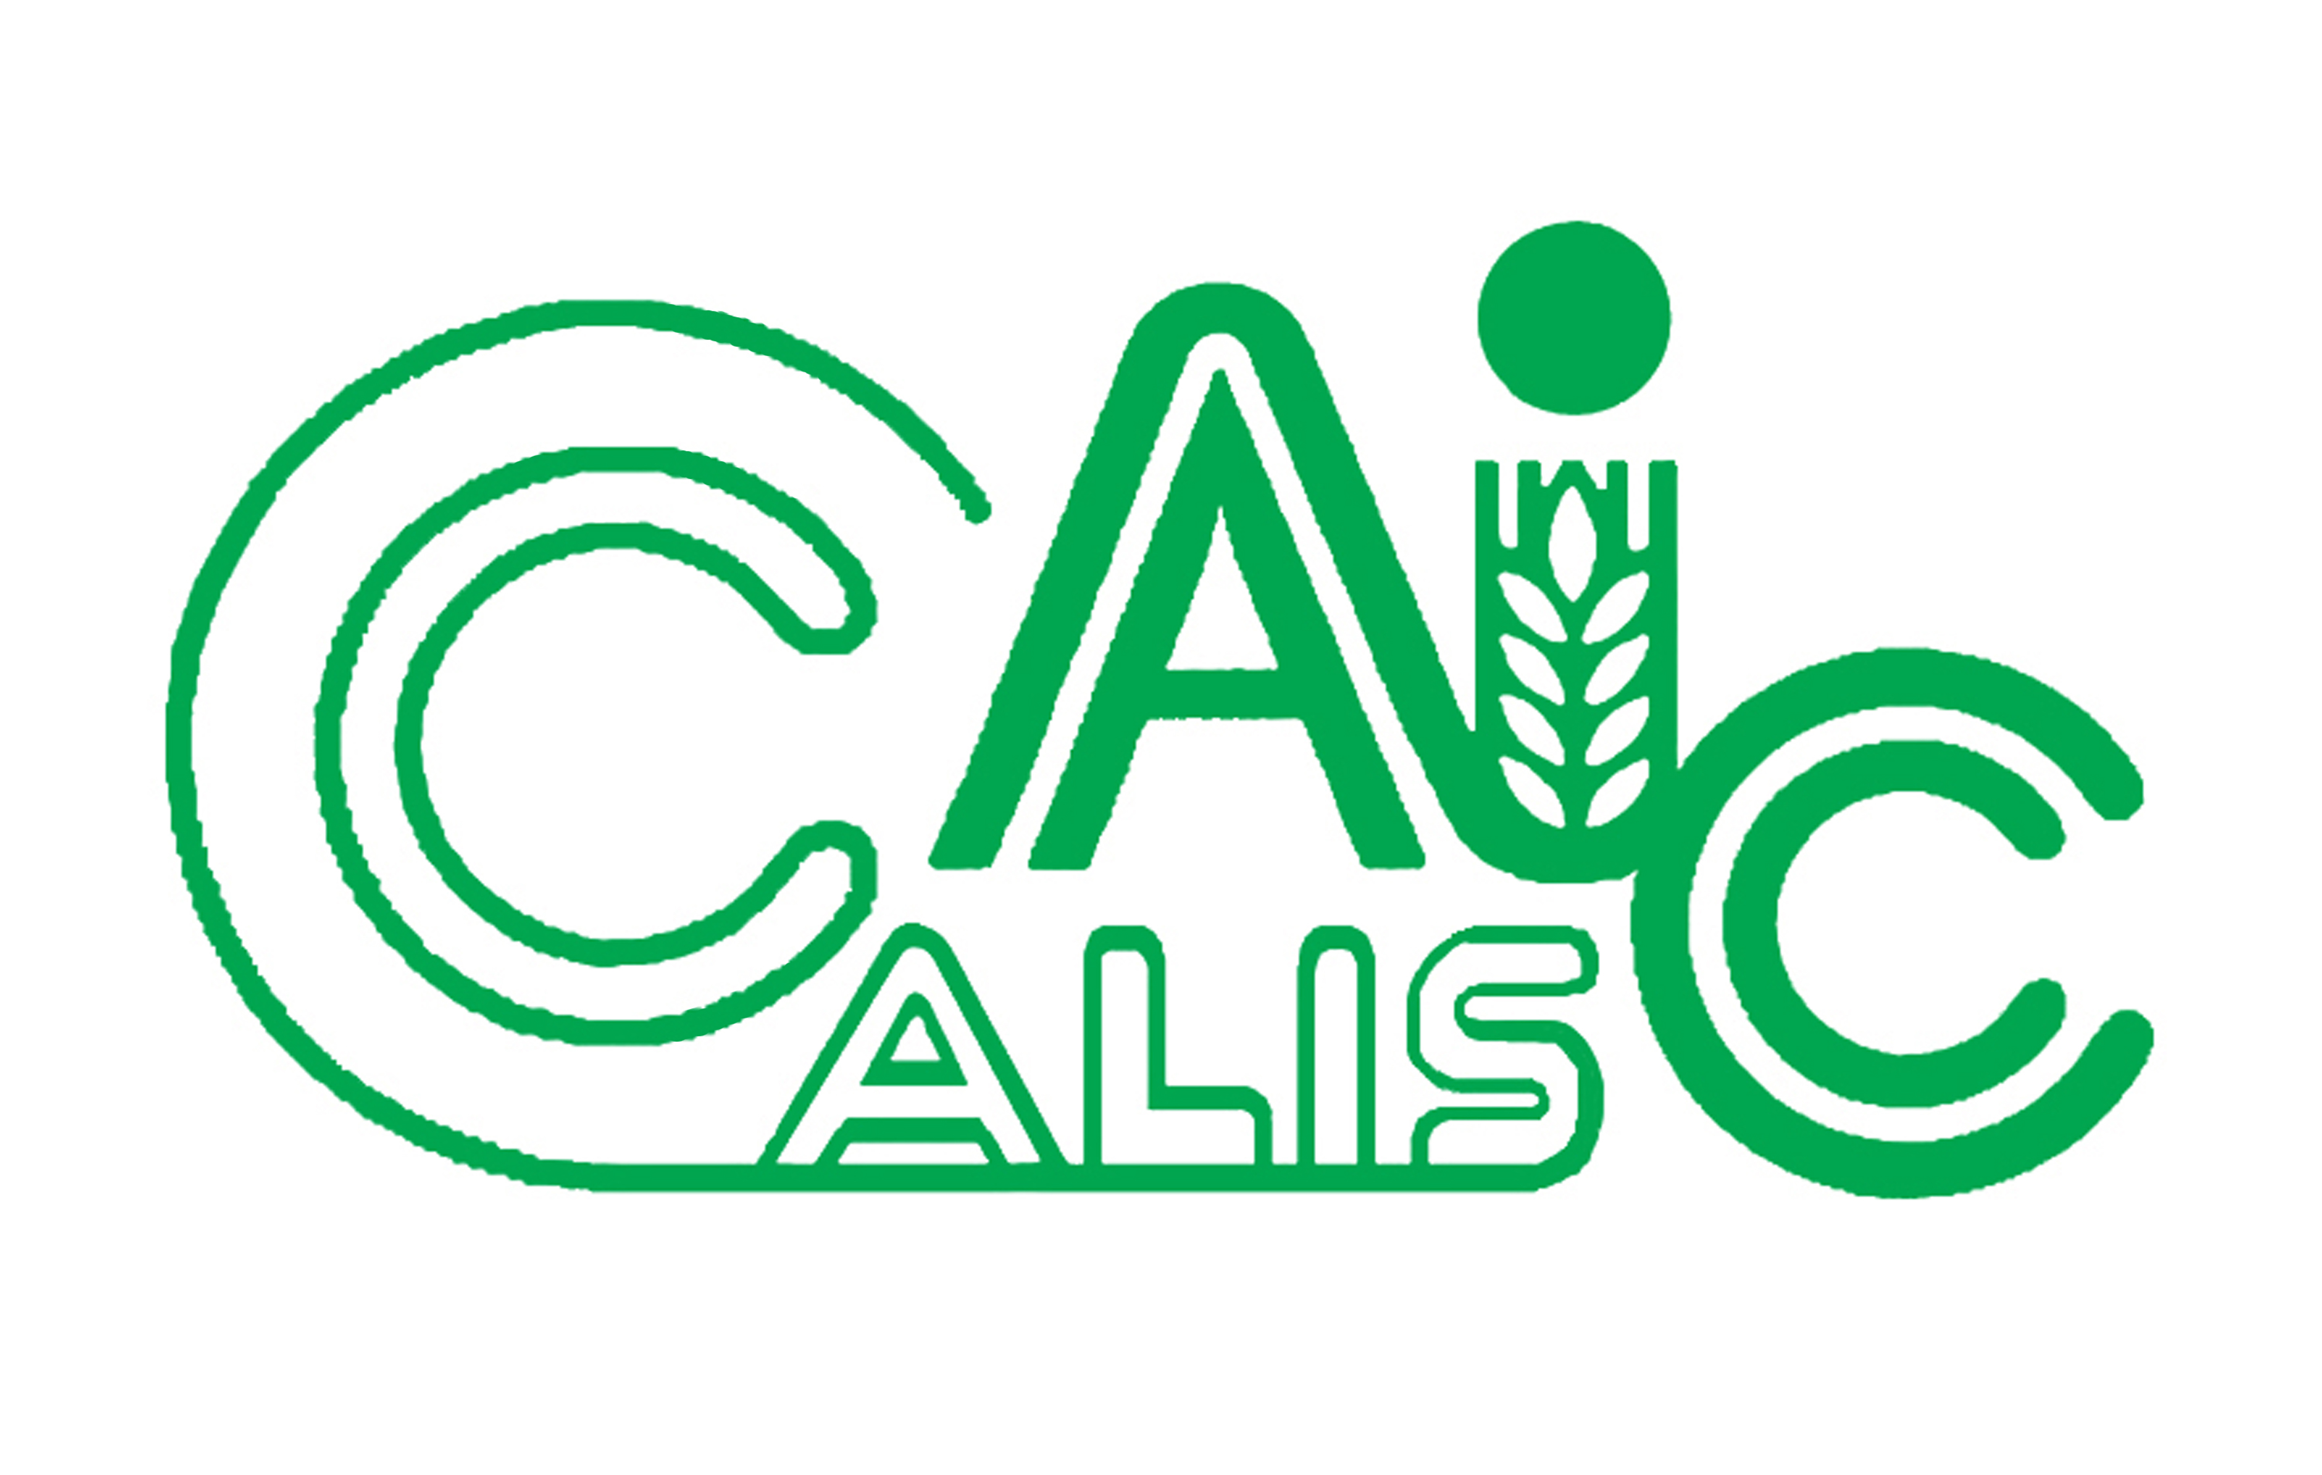
项目编号：

CALIS全国农学文献信息中心研究项目
结题报告

项目名称： | 基于大学生创新能力培养的高校信息素质教育
项目关键词： | 大学生 创新能力 信息素质教育
项目单位（盖章）： | 安徽农业大学图书馆
项目主持人： | 顾 浩
联系电话： | 13956955660
电子邮件： | guhao@ahau.edu.cn
提交日期： | 2015年4月20日

项目结题验收单
1专家验收表（项目单位组织3-5名专家对项目进行验收、自评。）
项目名称 | 基于大学生创新能力培养的高校信息素质教育
主持人 | 顾浩 |  | 职务/职称 |  | 馆员
所在单位 | （加盖公章）
专  家  意  见 | （如需要可增加页数）
专家签字
职务/职称
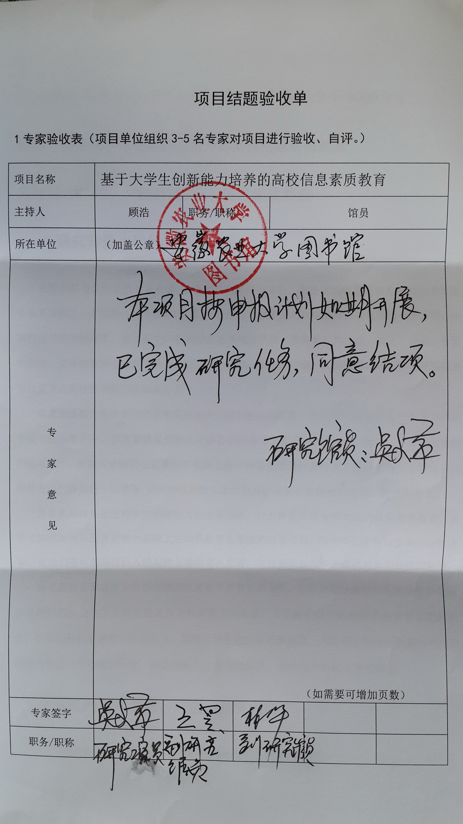
(结题报告要求含有以下5部分内容，字数不少于4000字)
题目: 基于大学生创新能力培养的高校信息素质教育
关键词:大学生 创新能力 信息素质教育
1研究背景、目的及意义
从图书馆与大学生的关系来看,图书馆是为用户服务的，而提高的信息素质是高校图书馆服务重要目标之一。因此，对大学生进行信息素质教育应该是高校图书馆自身发展的一个途径；从高校图书馆的职能看，图书馆是信息知识的重要储存场所，肩负着信息收藏、加工、传递、开发的职能，又具有开发信息素质教育得天独厚的资源、技术、环境、人员优势，对大学生开展信息素质教育是高校图书馆的基础业务之一。
信息素质作为素质教育的重要组成部分，越来越成为衡量一个大学生是否具备创新精神和竞争能力的标准之一。信息素质是创新人才必备的的基本素质之一,创新人才是现代人才的重要评判标准之一。创新人才的信息素质教育实际上是一种重视信息社会对人才的需求与人才的自我发展两方面的协调统一的教育,因此加强创新人才的信息素质教育是历史的选择、时代的要求。
信息素质教育是提高学生创新能力的重要保障，对大学生开展有针对性的信息素质教育，使学生知道如何在现有资源的基础上主动获取专业领域的信息资源，培养学生在专业方向的创新意识，使他们有可能站在巨人的肩膀上看得更高更远，这些都要以大学生素质教育为前提和保障。
本课题以安徽农业大学图书馆的信息素质教育实践为例，结合目前国内外信息素质教育普遍存在的问题以及当下大学生缺乏自身创新能力的现状，旨在转变传统的信息素质教育思想和观念，在实施全面素质教育的基础上，加强大学生的信息素质教育，为培养大学生的创新精神和创新能力营造一个开放的环境，探索创新人才培养的模式，加快培养创新人才的步伐。
2研究内容（思路、方法、具体内容）
（1）将图书馆开展的信息素质教育分层次推进，时间上贯穿学生高等教育的整个过程。
调查结果表明:本科低年级同学信息意识表现较为淡薄，信息能力较差，对本专业科技文献的需求甚为茫然；本科高年级同学由于接受了以提高信息素质为目的的《文献检索》课教育，信息意识较低年级学生大幅提高,并具备初步的信息检索能力，高年级学生虽然接触到了专业课知识，但受传统教学模式的影响，学生所学知识与实际的科学研究存在着一定的差距，分析问题、解决问题的能力还比较欠缺，因此可以说他们基本上不具备信息利用、评价以及信息创新能力；与本科生相比，研究生经过了本科毕业设计训练，所学知识与课题研究紧密结合(如研究生选课时要选择2-3门与课题相关的专业课)，因此研究生大都具备了强烈的信息意识，具备一定的信息检索能力，但他们的信息评价、信息创新能力还有待提高。基于上述调查研究，对大学生的信息素质教育，应该结合不同年级新生的知识结构，从时间上应纵贯于从入学教育到大四毕业设计乃至研究生的整个学习过程。具体做法为：在入学教育中对新生进行“信息意识基础”教育，课堂讲授两课时左右,帮助新生认识获取和利用信息的重要性、具有信息获取利用能力的重要性，随后现场参观两课时左右，帮助新生了解校园的信息资源和能够得到的信息服务；在低年级开设“信息检索基础”必修课，在高年级开设“专业文献检索”必修课；在本科生毕业设计的环节中，增设对学生信息检索、信息利用以及信息评价能力的考核；在研究生学位论文中要求具体论述课题研究过程中信息检索、信息利用、信息评价以及信息创新的过程。总之，信息素质教育与专业知识教育不是互相矛盾的，相反，信息素质教育能为专业知识学习奠定更为坚实的基础。针对不同年级学生的课程安排特点，针对于不同年级学生具备的知识结构分层次推进信息素质教育，时间上贯穿学生高等教育的整个过程，不失为一种切合实际的做法。
（2）将信息能力的培养与基础课程学习结合起来，以学生为主体，彻底打破满堂灌、填鸭式的教学，建构有效的教学方式，促进素质教育的最优化，培养学生自主学习能力和创新能力。比如可以建立课程兴趣小组,除了一定的课堂教学外，让学生进行自主学习、协商学习、交流讨论和资源共享等等。其根本宗旨是培养学生良好的信息素质与创新意识，使其在今后的学习、科研以及实际工作过程中，能够顺利地继承他人和前人的知识，最大限度地增加知识积累,改善知识结构，提升自主学习能力，不断提高自身素质，真正成为新时期创新人才。
（3）将信息素质教育与专业课学习相结合，
传统的信息素质教育大多停留在教师讲解，课堂灌输及学生做笔记的状态，注重学生信息检索技能的掌握，与实际科研创新活动相脱节，往往达不到理想的信息素质教育效果，不利于创新人才的培养。所以在《文献检索》课程教学过程中要将信息能力培养与学生所学专业的具体课题研究捆绑在一起。具体做法为：首先以课题选择为起点，让学生从一开始就感受到自身的信息能力与科学研究紧密相连；然后围绕课题选定合适的信息源，拟定检索策略，全面正确地查找与课题相关信息；得到检索结果后，对信息进行评价与鉴别，最终撰写课题研究报告。实践结果表明：在信息能力培养过程中，使学生能够合理有效地利用信息技术，结合学习及科研的需要，进行收集、判断、评价、处理、传递、交流以及创造信息的能力教育，对于学生创新能力的提高大有裨益。因此将信息素质教育与科研创新活动紧密结合是培养创新人才切实可行的途径之一。
（4）精简基础理论知识教育，侧重检索技能的培训理论知识作为信息素质教育的基础，具有非常重要的作用。通过基础理论知识教育,能够使学生对信息的概念、类型、特点、规律有基本的了解,对信息在社会经济发展中的价值、地位、作用有较深刻的认识，从而确立他们的信息价值观念，培养他们从信息角度观察问题、解决问题的思维习惯，并且掌握一定的信息科学思维方法和信息研究方法。但是传统的文献信息检索教育只注重知识的灌输，忽视了对学生实践经验的培养，从而使得许多学生虽然经过了信息素质教育，但综合检索能力很弱，不知道从何入手以获取信息。所以在教学内容方面，应该精简基础理论知识的内容，将重点放在检索技能的培养上，不仅让学生熟悉各种检索工具及其使用方法，还要激发他们的创新思维，将所学知识灵活运用于实际问题的解决。
（5）对文献检索课的实习和考核方式进行改革。文献检索课的实习是文检课教学中非常重要的一个环节，因为文检课作为培养学生信息意识、信息获取能力、创新能力的课程，具有极强的实用性。通过实习报告可以有效地提高学生对文献检索课知识的掌握，提高学生的信息意识和信息检索利用技能，增强学生动手能力和解决实际问题的能力，进而提高其科研能力和水平，真正实现文献检索教育的目的。有些高校自主研发了文献检索课实习与考试系统，在实际教学中也取得了较好的效果，另外在实习过程中,由于检索课题的选取直接影响到学生对文献检索基本原理、课题分析方法、检索策略制定等一系列技能的掌握，因此选择课题十分重要。传统的方式是让学生按某个或某些确定的题目查找资料。由于不同专业的学生有不同的兴趣取向和专业知识需求，如果将检索实践局限于某个特定范围，则不利于学生创新思维的发挥和利用检索工具获取专业知识能力的提高。因此，应该鼓励学生从对信息的实际需求出发，根据自己的兴趣和专业自定检索课题，增强实习的针对性，调动学生的学习积极性，从而提高学生分析问题和解决问题的能力。
（6）图书馆通过采用先进的管理方法和信息推送服务，开设专门的创新培训辅导，充分发挥信息素质教育在创新人才培养中的作用。
3结论与建议
（1）以安徽农业大学图书馆信息素质教研室为依托，通过总结其多年的《文献检索》课程教学经验，对信息素质教育的开展进行优化深入，形成一套有特色的信息素质教育方法。
（2）在高等学校单靠开设一门《文献检索》课，还不能完全实现信息素质教育以及培养创新人才的最终目标，还应该在学生各门课程的教授过程中，始终贯穿信息素质教育的培养，使学生产生获取新知识和新信息的需求，培养和树立起信息意识，积极培养自身信息能力、信息道德等信息素质。
（3）通过对传统的信息素质教育模式改良，培养学生自主学习能力和创新能力，逐步构建到一种具有针对性的培养大学生创新能力的信息素质教育模式。
（4）培养高素质创新人才,已成为当前高等教育的一项战略性重要任务。加强对大学生信息素质的教育、提高大学生的创新能力，是高等学校教育的工作重点。高校图书馆作为人类知识的宝库，作为大学生素质教育的第二课堂，理应通过加强信息素质教育在高校学生创新能力的培养方面做出重要的贡献。

4项目成果（发表的文章、开发的软件、取得的实践效果等）
2009.6发表《专利文献的检索途径与网上专利数据库的检索》，《生产率系统》2009年第二期，54~56页，刊号：ISSN 1006-9445，CN34-1121/N。
2010.11参加《构建“以用户为中心”的服务教学、科研、社会的信息保障支撑体系》一项目，获安徽省教学成果二等奖。
2011.12发表《高校信息素质评价标准研究—以安徽农业大学为例》，《科技情报开发与经济》2011年第21卷第36期，87~90，刊号：ISSN 1005-6033，CN15-1157/N。
2013.11发表《高校信息素质教育的途径与方法》，《安徽农业大学学报》2013年11月第22卷第6期，117~120，刊号：ISSN 1009-2463，CN 34-1195/C。
2015.1 首届安徽省高校图书馆服务创新案例大赛中，《构建 “以用户为中心”的文献信息服务推广创新体系》案例获得二等奖。
图书馆信息素质教研室与各学院科技创新活动指导教师合作，开设系列讲座，教学生如何选题、如何收集分析整理资料、实验方法、如何申请专利、论文写作格式等，使大学生了解科技创新的过程，同时多部门的合作也让学生感受到团队精神的重要性。
一个良好的信息环境，对信息素质的培养和提高非常重要。目前，安农大图书馆依托挂靠的网络中心资源和技术支持，已有完善的校园局域网，学生在宿舍就可以上网。再依托图书馆的丰富馆藏资源，信息素质教研室的老师们负责选择、收集、加工、存储信息，并提供某学科或某主题的相关信息等服务；对在校教师、学生进行信息检索、网络资源的培训，对新的网络检索知识开展不定期的讲座，用网络进行信息发布、信息导航、信息交流，用不同形式的读书社或社团开展信息活动，促进信息交流，使整个校园形成一个浓浓的信息氛围，为信息素质培养奠定了良好的支撑环境。
5参考文献
[1] 曾晓枚,孙平.高校信息素质教育发展的基本架构[J].中国图书馆学报,2006,(2):103-106.
[2] 郭海霞,韩瑞平,郭连生,王永华. 基于创新人才培养的高校信息素质教育[J]. 图书馆工作与研究，2008,(6):87-89.
[3] 向海华.中美大学图书馆在线信息素质教育比较研究[D].成都:四川大学公共管理学院,2005:32-35.
[4] 朱伟珠.高校图书馆信息素质教育实现途径探析[J].图书馆工作与研究,2012,(11):86-87.
[5] 范庆瑜.大学生信息素质培养的途径与方法[J].黑龙江高教研究，2008,(6):122-123.
[6] 徐树文.现代信息环境下我国高校信息素质教育存在的问题及优化策略[J].红河学院学报,2010,(2):116-118.
[7] 马艳霞.国内外信息素养评价标准比较研究[J].图书馆学研究,2010,(1):85-92.
[8] 周漪清，潘美意. 大学生信息素质教育与创新能力培养初探[J].咸宁学院学报,2012,(4):30-32.

